电信日志数据处理说明

一、背景概述
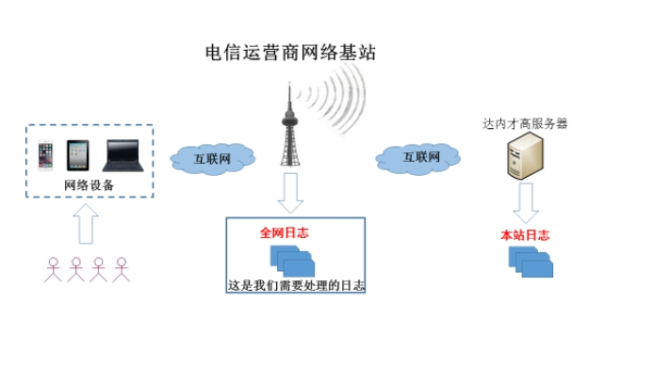
如图所示，电信运营商的用户通过连接到互联网中的各种网络设备访问一个网站时，其访问信息会通过基站在网络中传递，一个基站负责收集某一片小区用户的上网数据，这些收集的数据都以日志信息进行存储。所有的用户上网行为都会有所记录。比如用户通过3G/4G下载某个app应用，或者登陆、使用某一个App软件，以及通过App发送的数据都会记录。

二、日志数据说明
日志里的某一条数据（以下为一整行数据，以| 为分割符）：
533||11|93287887015245963|6||||1|100.82.254.88|100.82.98.100|2152|2152|13849|147855076||||103|1409649427963|1409649428488|1|15|999||0|10.83.124.18||60914|0|137.175.9.211||80|734|329|4|2|0|0|0|0|221|29|0|0|20|221|12600|1260|1|0|1|3|6|200|221|221|255|559955.com|/tu/31322.JPG|559955.com|Mozilla/5.0 (Linux; Android 4.3; zh-cn; SAMSUNG-SM-G7108V_TD Release/02.15.2014 Browser/AppleWebKit537.36 Build/JSS15J) AppleWebkit/537.36 (KHTML, like Gecko) Version/1.5 Mobile Safari/537.36||http://www.701111.com/||0|0|0|0|||3|0|525|0|0|1:734/329
下标位置 | 字段标识 | 数据类型 | 字段释义
16 | Cell ID | byte | UE所在小区的ECI
22 | App Type | byte | 应用大类
23 | App Sub-type | byte | 应用小类  根据集团定义的识别规则识别出来的小类, 参见《中国移动数据流量DPI识别能力规范》。  集团未定义的各厂家根据自己的DPI进行识别
26 | USER_IP | byte | 终端用户的IPv4地址
28 | User Port | byte | 用户的四层端口号
30 | App Server IP | byte | 访问服务器的IPv4地址
32 | App Server Port | byte | 访问的服务器的端口
58 | HOST | char | 访问域名
19 | ProcdureStartTime | long | 请求起始时间
20 | ProcdureEndTime | long | 请求结束时间
18 | App Type Code | byte | 请求响应码，业务中只关注是否等于103。  如果App Type=103，表示成功发起了一次Http请求。
33 | UL Data | byte | 上行流量
34 | DL Data | byte | 下行流量
39 | RetranUL | byte | 上行TCP重传报文数
40 | RetranDL | byte | 下行TCP重传报文数
54 | HTTP/WAP事务状态 | byte | HTTP/WAP2.0层的响应码

三、业务说明

应用大类App Type Code
序号 | 业务类型 | 业务说明
1 | 即时通信 | 互联网消息即时收发业务,如：QQ、飞信等
2 | 阅读 | 向用户提供在线或离线阅读服务的业务，如：移动手机阅读、熊猫阅读等
3 | 微博 | 微博业务，如：移动微博、新浪微博等
4 | 导航 | 提供浏览、查询、导航等功能的电子地图类业务，如：谷歌地图、高德导航等
5 | 视频 | 向用户提供音视频内容的直播、分享和下载服务的网站和应用（不包括传统意义上基于P2P技术的视频业务），如：优酷、手机电视等
6 | 音乐 | 提供音乐在线欣赏和下载服务的网站和应用，如：咪咕音乐、QQ音乐等
7 | 应用商店 | 提供应用程序、音乐、图书等内容浏览、下载及购买服务的业务，如：Mobile Market、AppStore等
8 | 游戏 | 基于客户端或者网页的游戏业务：QQ游戏、开心农场等
9 | 支付 | 电子商务类业务，如：手机支付、支付宝、网银等
10 | 动漫 | 提供动漫在线欣赏和下载服务的网站和应用，如：手机动漫、爱看动漫等
11 | 邮箱 | 电子邮箱业务，如：139邮箱、QQ邮箱等
12 | P2P业务 | 基于P2P技术的资源共享业务，包括下载和视频两部分，前者如：迅雷、eMule等，后者如：迅雷看看、PPLive等
13 | VoIP业务 | 互联网语音通信业务，如：Skype、Uucall等
14 | 彩信 | 彩信业务
15 | 浏览下载 | 基于HTTP、WAP、FTP等的普通浏览和下载业务
16 | 财经 | 金融资讯、股票证劵类业务，如：手机商界、大智慧等
17 | 安全杀毒 | 提供网络安全服务的应用，如：360安全卫士、麦咖啡等；以及网络恶意流量，如：病毒、攻击等
18 | 其他业务

应用小类 App sub-type
DPI设备子业务识别能力要求（部分）
业务类型 | 子业务
 | 序号 | 子业务名称
即时通信 | 1 | 飞聊
 | 2 | 飞信
 | 3 | Gtalk
 | 4 | MSN
 | 5 | QQ
 | 6 | TM
 | 7 | 阿里旺旺
 | 8 | 米聊
 | 9 | 微信
 | 10 | 人人桌面
 | 11 | AOL AIM
 | 12 | Gadu_Gadu
 | 13 | go聊
 | 14 | ICQ
 | 15 | IMVU
 | 16 | Lava-Lava
 | 17 | NetChat
 | 18 | Paltalk
 | 19 | PowWow
 | 20 | TeamSpeak
 | 21 | Trillian
 | 22 | VZOchat
 | 23 | Xfire
 | 24 | 百度Hi
 | 25 | 都秀
 | 26 | 陌陌
 | 27 | 天翼Live
 | 28 | 翼聊
 | 29 | 网易泡泡
 | 30 | 新浪UC
 | 31 | 新浪UT
 | 32 | 雅虎通

业务字段说明
业务字段 | 字段类型 | 字段说明
reportTime | String | 日志生成的时间
cellid | String | 小区id
appType | int | 应用大类
appSubtype | int | 应用子类
userIP | String | 用户id
userPort | int | 用户端口
appServerIP | String | 服务ip
appServerPort | int | 服务端口
host | String | 域名
attempts | int | 尝试次数
accepts | int | 接收次数
trafficUL | long | 上行流量
trafficDL | long | 下行流量
retranUL | long | 重传上行流量
retranDL | long | 重传下行流量
transDelay | long | 传输延迟

业务统计
代码示例：
int appTypeCode=Integer.parseInt(data[18]);
String transStatus=data[54];

if(hah.getCellid()==null||hah.getCellid().equals("")){
hah.setCellid("000000000");
}

if(appTypeCode==103){
hah.setAttempts(1);
}

if(appTypeCode==103&&"10,11,12,13,14,15,32,33,34,35,36,37,38,48,49,50,51,52,53,54,55,199,200,201,202,203,204,205,206,302,304,306".contains(transStatus)){
hah.setAccepts(1);
}else{
hah.setAccepts(0);
}

if(appTypeCode == 103){
hah.setTrafficUL(Long.parseLong(data[33]));
}

if(appTypeCode == 103){
hah.setTrafficDL(Long.parseLong(data[34]));
}

if(appTypeCode == 103){
hah.setRetranUL(Long.parseLong(data[39]));
}

if(appTypeCode == 103){
hah.setRetranDL(Long.parseLong(data[40]));
}

if(appTypeCode==103){
hah.setTransDelay(Long.parseLong(data[20]) - Long.parseLong(data[19]));
}

String userKey=hah.getReportTime() + "|" + hah.getAppType() + "|" + hah.getAppSubtype() + "|" + hah.getUserIP() + "|" + hah.getUserPort() + "|" + hah.getAppServerIP() + "|" + hah.getAppServerPort() +"|" + hah.getHost() + "|" + hah.getCellid();

